BootCamp研究--LightMapping
美术应该都知道怎么运用这个东西，粗略讲解一下LightMapping。LightMapping是典型的用空间换时间的做法，不过这个代价是值的，光照运算可是相当耗时的。,Window-LightMapping就能打开这个LightMapping窗口，这样的窗口。
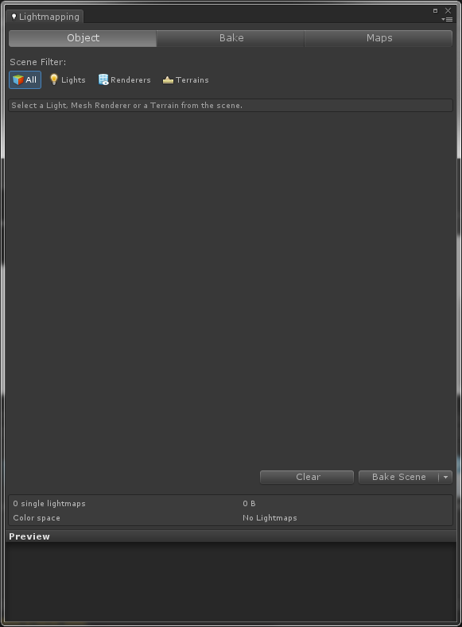
有三个选项卡，Object，Bake，Maps。
Object，你选中一个物体，这里就有东西出来了，必须是有Render的物体，才会有显示
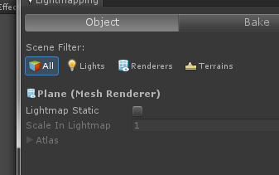
这里会告诉你bake的一些信息。必须勾上LightMap Static才可以bake。Scale In LightMap就是缩放了，这个值越大，bake出来的效果越好其他物体的效果就会相应的减弱，0就是不bake这个物体的光照信息，但是这个物体的光照信息会对其他物体照成影响。也可以直接点物体右上角的static按钮，至于atlas是用来调整这个物体的光照信息在光照贴图上的位置，使用默认即可。
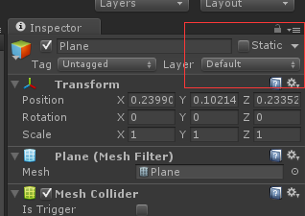
物体的static按钮

Bake选项卡，Bake选项卡是烘焙的参数设置，这些设置将直接决定最后光照贴图输出的效果。参数比较多，讲几个重要的，其他的看手册吧。。。
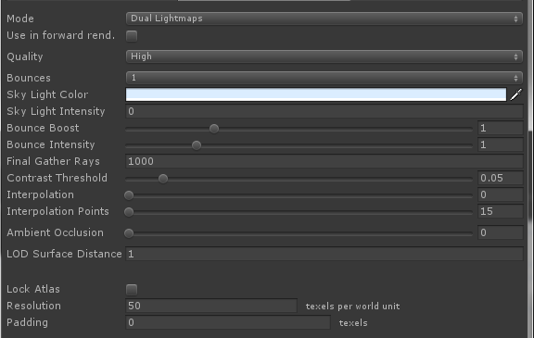
Mode，有三种模式，Dual LightMaps，Singel LightMaps，Directional Lightmaps。
第一个种是最好的光照信息，他会bake出近端光和远端光，但只在延迟渲染中才会发挥最好的效果，下面的Use in forward rendering勾上后，前向渲染也可以使用这种模式，但是要自己写shader来实现近端光的应用了(我不会写..)，如果没有的话就浪费空间了。得不偿失。近端光包含的是各个间接光照和天光(Sky Light Colo)r的信息，远端光包含除近端光意外的所有光照信息。这种模式可以配合高光、法线、实时阴影来渲染出最真实的光照信息。
第二种的是最简单的光照信息，可以用于所有的渲染通道，只会bake出远端光，最省，效果最差的一种。需要参数各种调才能得出满意的答案，最难调的就是阴影的强度，因为这个模式下阴影就是一大块黑色，通常要降低灯光的阴影强度来和实时光的阴影强度匹配
第三种可以说是前面两种的中间产物。优点是可以用上高光、法线贴图，在阴影区域也能得到很好的光照效果，比如洞穴里。缺点就是压缩不好，如果场景中有多个平行光，光照效果会和实时光差距比较大，Scale In Lightmap参数带来的效果将会降低，不准确。
Quality，质量。高中低，没啥好说的，越高，越耗，越好。
Bounces，反弹，多少个灯光可以参与全局光的计算。0表示只计算平行光
SkyLightColor,天光的颜色，这里可以理解为是天空的颜色，用来计算全局光的。
SkyLightIntensity 天光的强度
Bounce boost 我也不知道是干嘛的，在黑的地方，这个数值越大，黑的地方就月亮，官方给出来的公式是pow(颜色，1/Bounceboost);
Bounce Intensity,反弹的强度，没什么好说的。
Final Gather Rays 最后的光线数，这个数值越高，效果越好，消耗越高，用默认的就行，增加10倍，效果提升也不大。
LOD Surface Distance 场景中有LOD组件的，决定用的是哪一层的LOD来做bake

Resolution 精度，只是每米有多少个像素，像素越大，细节越多，效果越好，占用的空间也越大。如精度是50，那么10*10大小的地形，就要500*500的纹理才能存下来。

Maps选项卡，这是查看bake好的贴图，对这些贴图做一些编辑，这选项卡没什么内容，可不用管理，一般都会勾上Compressed，压缩空间，要不然，占用是空间很多。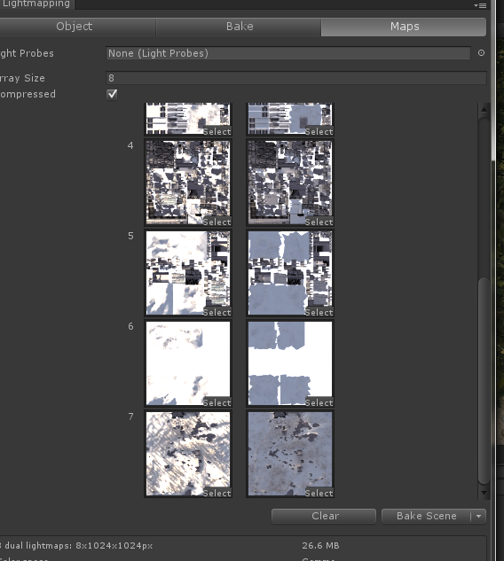

设置好那些物体需要bake，然后在场景中做好灯光，设置bake参数，点下面的bake scene，然后等上一段时间(有可能等上一天，如果场景够复杂)。

